学生工作简报
学生处编 （第18期） 2019年4月25日
加强交流 共谋发展
——2019年学生资助中心骨干赴武大交流活动顺利进行
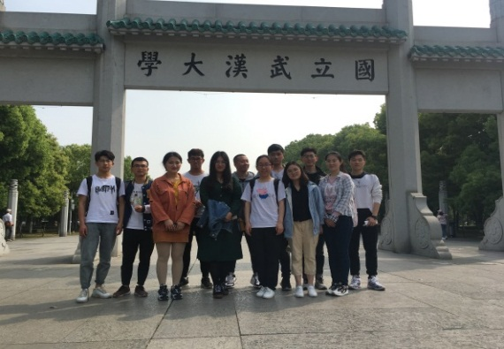
2019年4月19日，我校学生资助中心学生骨干代表一行六人赴武汉大学进行为期两天的学习交流活动。在学习交流活动期间，我校学生代表参观了美丽的武汉大学校园和资助管理中心下属公益服务总队基地，感受到了不一样的校园文化氛围。
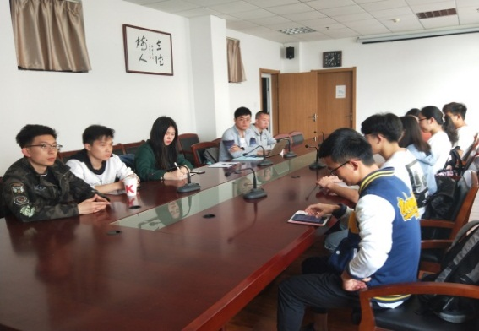
武汉大学学生资助管理中心下属的公益服务总队基地成立于2004年6月，团队由校学生资助管理中心指导，以服务全体在校学生尤其是家庭经济困难学生为宗旨，协助校学生资助管理中心开展资助管理、勤工助学等相关工作。总队自成立之初一直保持着20人左右的规模。在武汉大学学生资助中心会议室，双方学生团队进行了热烈的交流，武汉大学校方就学生资助中心的机构设置、工作职责、工作人员数、学生总数和贫困学生总数等做出详尽的说明，并且就诸如团建、资助育人活动、自立自强之星评选活动给出宝贵的举办经验和改进建议。双方最后就如何建设资助中心以及教育部政策如何精准贯彻落实到高校困难生进行了深度的交流。
继2017年“复旦之行”、2018年“浙大之行”和本次的“武大交流活动”,我校学生资助中心学生骨干成员对学生资助中心的建设有了深刻的了解，也在交流过程中相互学习、彼此借鉴，收获了宝贵的工作经验。在未来的学生资助工作中，我校学生资助中心将继续开展相关交流实践活动，一如既往地与其他高校学生资助中心深化交流、加强合作、互促进步，为我校学生资助工作发展和学校建设奉献自己的青春力量。

